**Sant' Alessandro di Alessandria** Patriarca

Eletto patriarca d’Alessandria d’Egitto, rinnovò il clero scegliendo uomini di provata rettitudine e costruì la grande Chiesa di S. Theonas. Lottò contro Ario dopo aver tentato di convincerlo paternamente. La sua vita e la fermezza con cui condusse la lotta contro l’arianesimo sono tuttora testimonianza del suo senso di giustizia, della sua forza spirituale e della sua integrità morale.

Vescovo, anziano glorioso e dal fervido zelo per la fede, divenuto dopo san Pietro capo della Chiesa di Alessandria, separò dalla comunione ecclesiale il suo sacerdote Ario, pervertito dalla sua insana eresia e confutato dalla verità divina, che egli poi condannò quando entrò a far parte dei trecentodiciotto Padri del Concilio di Nicea I.

**Santa Chiara** Vergine

Ha appena dodici anni Chiara, nata nel 1194 dalla nobile e ricca famiglia degli Offreducci, quando Francesco d'Assisi compie il gesto di spogliarsi di tutti i vestiti per restituirli al padre Bernardone. Conquistata dall'esempio di Francesco, la giovane Chiara sette anni dopo fugge da casa per raggiungerlo alla Porziuncola. Il santo le taglia i capelli e le fa indossare il saio francescano, per poi condurla al monastero benedettino di S.Paolo, a Bastia Umbra, dove il padre tenta invano di persuaderla a ritornare a casa. Si rifugia allora nella Chiesa di San Damiano, in cui fonda l'Ordine femminile delle «povere recluse» (chiamate in seguito Clarisse) di cui è nominata badessa e dove Francesco detta una prima Regola. Chiara scrive successivamente la Regola definitiva chiedendo ed ottenendo da Gregorio IX il «privilegio della povertà».Erede dello spirito francescano, si preoccupa di diffonderlo, distinguendosi per il culto verso il SS. Sacramento che salva il convento dai Saraceni nel 1243.

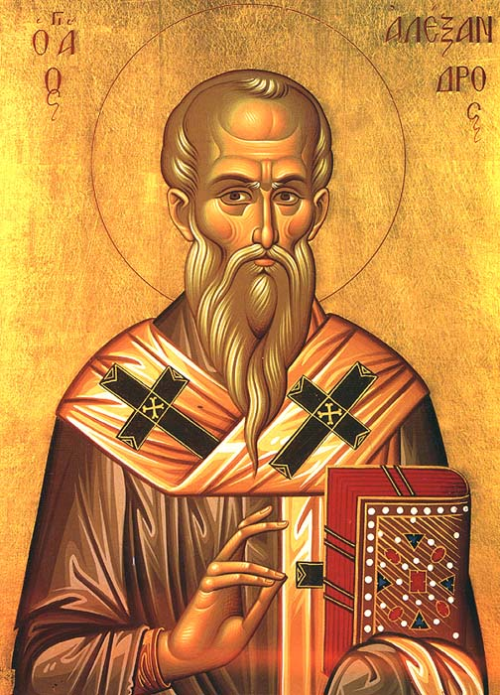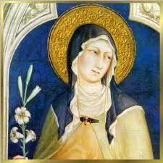

**San Raffaele** Arcangelo

Nel Nuovo Testamento il termine "arcangelo" è attribuito a Michele. Solo in seguito venne esteso a Gabriele e Raffaele, gli unici tre arcangeli riconosciuti dalla Chiesa, il cui nome è documentato nella Bibbia. San Raffaele, "Dio guarisce", è nominato ampliamente nel libro di Tobia ed in molti apocrifi ed è invocato come guaritore.

Nel giorno della dedicazione della basilica intitolata a San Michele anticamente edificata a Roma al sesto miglio della via Salaria, si celebrano insieme i tre arcangeli, di cui la Sacra Scrittura rivela le particolari missioni: giorno e notte essi servono Dio e, contemplando il suo volto, lo glorificano incessantemente.

San Raffaele è la guida dei viandanti.

**San Gabriele** Arcangelo

Gabriele (forza di Dio) è uno degli spiriti che stanno davanti a Dio, rivela a Daniele i segreti del piano di Dio, annunzia a Zaccaria la nascita di Giovanni e a Maria quella di Dio. Il nuovo calendario ha riunito in una sola celebrazione i tre arcangeli Michele, Gabriele e Raffaele, la cui festa cadeva rispettivamente il 29 settembre, il 24 marzo e il 24 ottobre. Dell'esistenza di questi angeli parla esplicitamente la Sacra Scrittura, che dà loro un nome e ne determina la funzione. San Michele, l'antico patrono della Sinagoga, è ora patrono della Chiesa universale; San Gabriele è l'angelo dell'Incarnazione e forse dell'agonia nel giardino degli ulivi; San Raffaele è la guida dei viandanti. San Gabriele, «colui che sta.al cospetto di Dio» (si presenta così quando annuncia a Maria la sua scelta come madre del Redentore). È lui che spiega al profeta Daniele come avverrà la piena restaurazione, dal ritorno dall'esilio all'avvento del Messia. A lui è affìdato l'incarico di annunciare la nascita del precursore, Giovanni, figlio di Zaccaria e di Elisabetta.

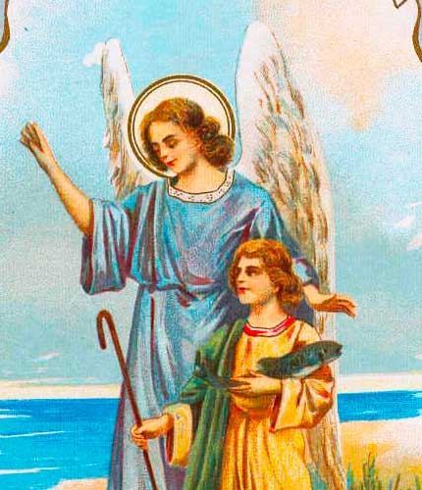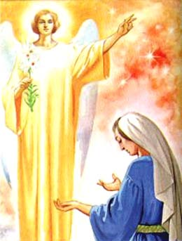

**San Michele** Arcangelo

Nel Nuovo Testamento il termine "arcangelo" è attribuito a Michele. Solo in seguito venne esteso a Gabriele e Raffaele, gli unici tre arcangeli riconosciuti dalla Chiesa, il cui nome è documentato nella Bibbia. San Michele, "chi come Dio?", è capo supremo dell'esercito celeste, degli angeli fedeli a Dio. Antico patrono della Sinagoga oggi è patrono della Chiesa Universale, che lo ha considerato sempre di aiuto nella lotta contro le forze del male.

Martirologio Romano: Festa dei santi Michele, Gabriele e Raffaele, arcangeli. Nel giorno della dedicazione della basilica intitolata a San Michele anticamente edificata a Roma al sesto miglio della via Salaria, si celebrano insieme i tre arcangeli, di cui la Sacra Scrittura rivela le particolari missioni: giorno e notte essi servono Dio e, contemplando il suo volto, lo glorificano incessantemente.

**San Nicola di Mira (di Bari)** Vescovo

Proveniva da una famiglia nobile. Fu eletto vescovo per le sue doti di pietà e di carità molto esplicite fin da bambino. Fu considerato santo anche da vivo. Durante la persecuzione di Diocleziano, pare sia stato imprigionato fino all’epoca dell’Editto di Costantino. Fu nominato patrono di Bari, e la basilica che porta il suo nome è tuttora meta di parecchi pellegrinaggi. Praticava la carità materiale e spirituale verso il prossimo, e di lui rimase celebre il seguente fatto. Trovandosi tre giovanette in grave pericolo di perdere l'innocenza, non potendo a causa della loro povertà trovare un onesto collocamento, per tre notti consecutive Nicola si portò vicino a quella casa, ed ogni volta vi gettò dalla finestra una borsa contenente il necessario per la dote di una figlia.   
La sua grande devozione lo spinse a visitare la Terra Santa. Durante il viaggio, quando la nave su cui era montato si trovava in alto mare, si scatenò una tempesta tale che i marinai disperavano della salvezza. Ma Nicola, rassicuratili, si mise in ginocchio: ed il mare divenne calmo e si arrivò felicemente in porto.

